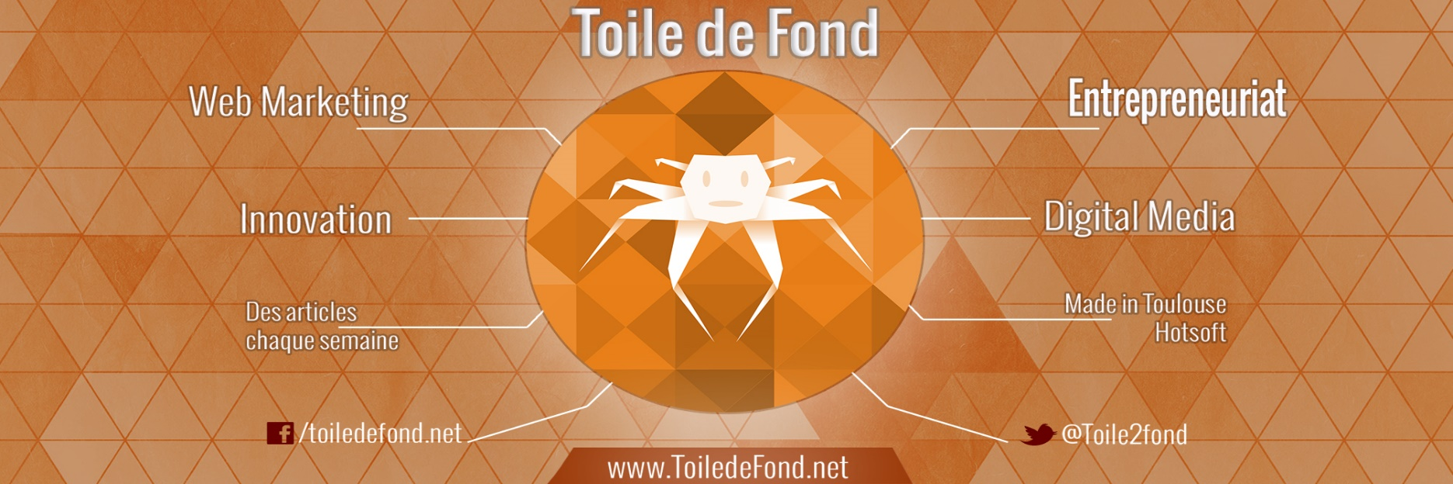
Recrutement

Nom : Prénom : Mail : Téléphone :

Pourquoi veux-tu intégrer le pôle Toile de Fond ?

Quels sont les secteurs qui te passionnent le plus dans le monde numérique ?
As-tu des projets, une idée d’article pour Toile de Fond ?

Un article qui t’a plu ? Un dernier mot ? Une idée folle ?

